Nomes: Lucas Gabriel Teodoro / Pedro Ivo Santalla Martinez

Exercício-1:

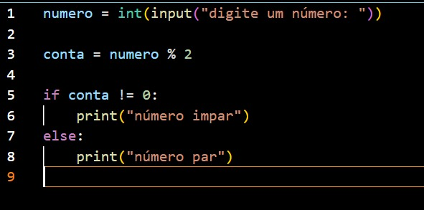

Exercício-2:

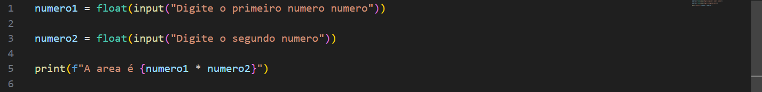

Exercício-3:

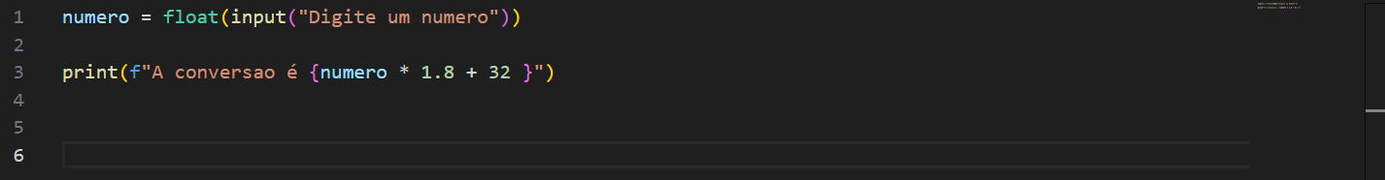

Exercício-4:

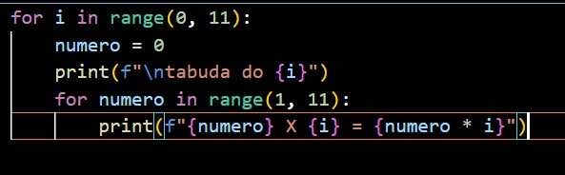

Exercício-5:

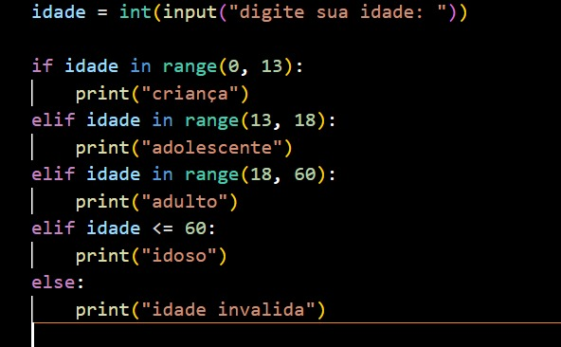

Exercício-6:

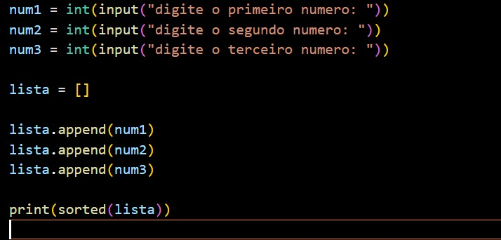

Exercício-7:

C: C tem uma sintaxe mais complexa e rígida. Requer ponto e vírgula (;) para encerrar instruções, chaves ({ }) para definir blocos de código e declaração explícita de tipo de dados para variáveis ​​(por exemplo, int x = 10;).

Python: Python tem uma sintaxe mais simples e legível. Ele usa endentação para definir blocos de código, tornando a estrutura do código visualmente clara. Além disso, Python é digitado dinamicamente, então você não precisa declarar explicitamente os tipos de variáveis ​​(por exemplo, x = 10).